Entrega Modelagem (PI)
Casos de Uso, Diagrama de Classe e Arquitetura do Sistema
Messier Data & Creative – Sistema de Assinaturas de Jogos Educacionais
São Paulo – 2026

4. CASOS DE USO
Os casos de uso mostram o que cada tipo de usuário pode fazer no sistema. O sistema tem dois tipos de usuário: a Escola (que usa os jogos) e o Administrador (que gerencia o sistema).

4.1 UC01 – Fazer Login
Quem usa:
Escola ou Administrador
O que acontece:
1. O usuário abre o sistema e digita seu e-mail e senha.
2. O sistema verifica se os dados estão corretos.
3. Para a escola, o sistema também verifica se o endereço IP está autorizado e se a assinatura está ativa.
4. Se tudo estiver certo, o usuário entra no sistema.
E se der errado?
Se a senha estiver errada, o IP não for autorizado ou a assinatura estiver vencida, o sistema mostra uma mensagem de erro e bloqueia o acesso.

4.2 UC02 – Ver Catálogo de Games
Quem usa:
Escola (já logada)
O que acontece:
1. A escola clica em "Catálogo".
2. O sistema busca quais jogos fazem parte do pacote contratado por essa escola.
3. A lista de jogos disponíveis é exibida com nome, matéria e faixa etária.
4. O sistema também mostra quantos acessos a escola já usou no mês e qual é o limite.
E se der errado?
Se a escola não tiver assinatura ativa, o sistema avisa que não há pacote contratado.

4.3 UC03 – Acessar um Game
Quem usa:
Escola (já logada)
O que acontece:
1. A escola escolhe um jogo do catálogo e clica para acessar.
2. O sistema verifica se o limite de acessos do mês ainda não foi atingido.
3. O sistema registra o acesso (data, hora, qual jogo, qual escola, resultado).
4. O contador de acessos do mês é incrementado.
5. O jogo é liberado para a escola.
E se o limite tiver sido atingido? (UC03a – Bloqueio)
O sistema bloqueia o acesso, registra o log com resultado "bloqueado" e exibe uma mensagem explicando que o limite do mês foi atingido.

O diagrama abaixo mostra os atores, os casos de uso e como eles se relacionam:

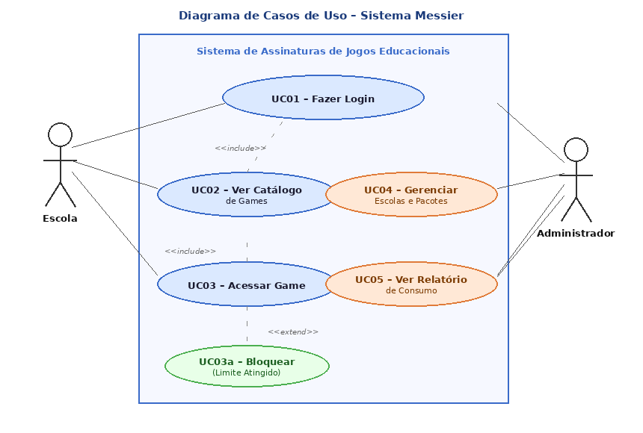

5. DIAGRAMA DE CLASSE
O Diagrama de Classe mostra as principais entidades do sistema, ou seja, as "coisas" que o sistema precisa guardar e gerenciar, junto com suas informações (atributos) e ações (métodos).

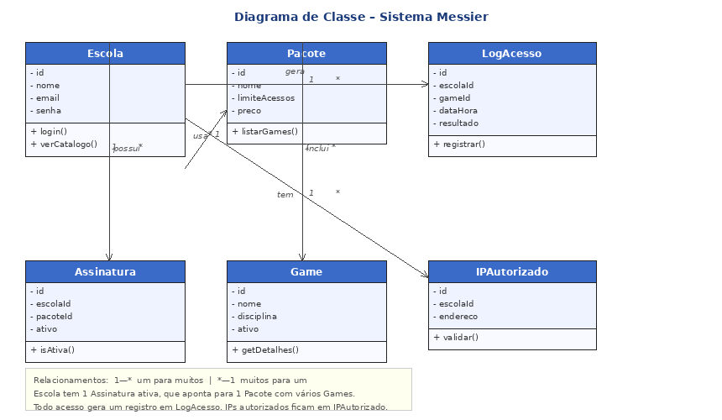

O que cada classe representa:
Escola:
Guarda os dados da instituição de ensino (nome, e-mail, senha) e tem acesso ao catálogo de jogos.
Assinatura:
Registra o contrato entre a escola e um pacote de jogos, indicando se está ativa ou não.
Pacote:
Representa os planos disponíveis, com o limite de acessos mensais e o preço.
Game:
Cada jogo educacional cadastrado no sistema, com nome, matéria escolar e faixa etária.
LogAcesso:
Registra todo acesso realizado — quando foi, qual escola, qual jogo e se foi permitido ou bloqueado.
IPAutorizado:
Lista os endereços de IP que cada escola tem permissão de usar para fazer login.

6. ARQUITETURA DO SISTEMA

6.1 Visão Geral
O sistema é um programa de computador (Desktop) que roda direto no Windows, sem precisar de internet. Ele usa C# para a lógica do sistema, HTML e CSS para as telas (usando um componente chamado WebView), e SQLite como banco de dados, que é salvo em um arquivo local no próprio computador.

6.2 Como o Sistema é Organizado
O sistema é dividido em camadas, onde cada parte tem uma responsabilidade diferente. Isso facilita a manutenção e o desenvolvimento em equipe.

Tela (Frontend – HTML + CSS)
É o que o usuário vê: as telas de login, catálogo de jogos, simulação de acesso e o painel do administrador. Feito com HTML e CSS, exibido dentro do programa via WebView.

Controle (Controllers – C#)
Recebe os cliques e ações do usuário na tela e decide o que fazer — por exemplo, quando o usuário clica em "Entrar", o AuthController é acionado para verificar o login.

Regras de Negócio (Services – C#)
É onde ficam as regras do sistema, como: verificar se o IP está autorizado, checar se o limite de acessos foi atingido, gerar o relatório de consumo etc.

Banco de Dados (SQLite)
Guarda todas as informações do sistema: escolas, jogos, pacotes, assinaturas, registros de acesso etc. Tudo fica em um único arquivo no computador, sem precisar instalar nada extra.

6.3 Tecnologias Utilizadas
Linguagem:
C# com .NET 8
Interface:
HTML e CSS exibidos via WebView2
Banco de Dados:
SQLite (arquivo local, sem servidor)
Ferramenta de desenvolvimento:
Visual Studio 2022
Versionamento:
Git + GitHub

